4주차 예비보고서
전공 : 컴퓨터공학과 학년 : 2학년 학번 : 20221627 이름 : 태현준

1. 논리게이트 NAND/NOR/XOR의 구조를 Transistor-Level로 그리시오.
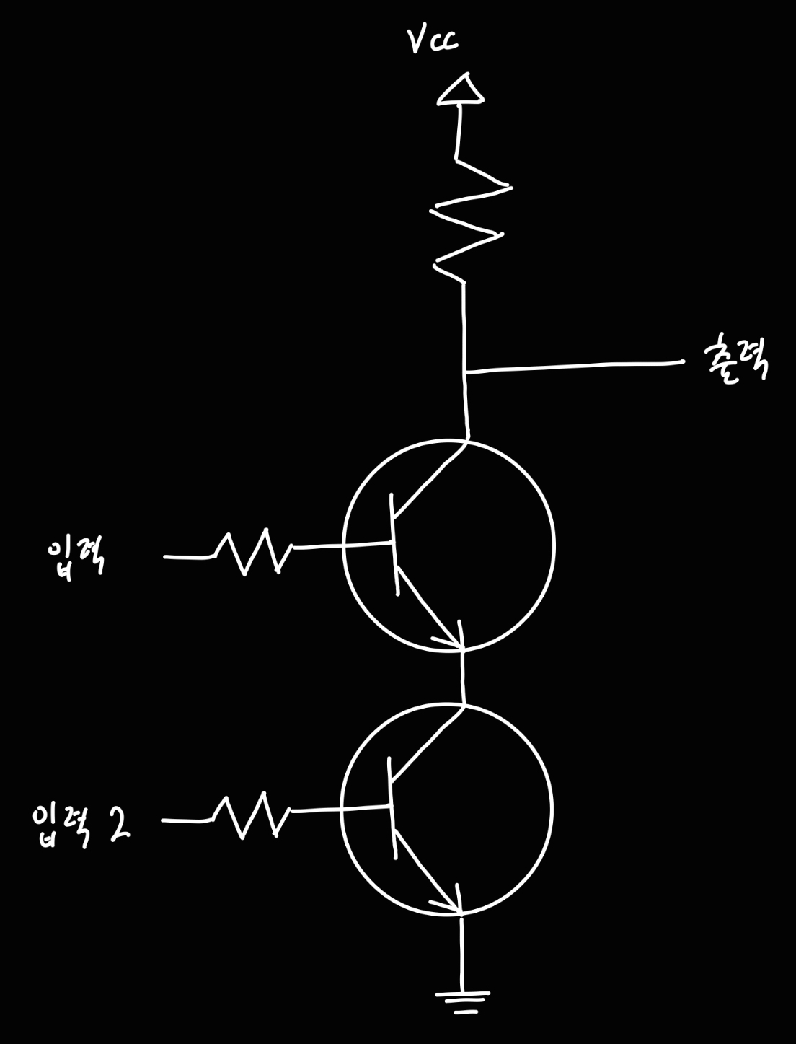
NAND 게이트를 Transistor Level로 나타낸 그림

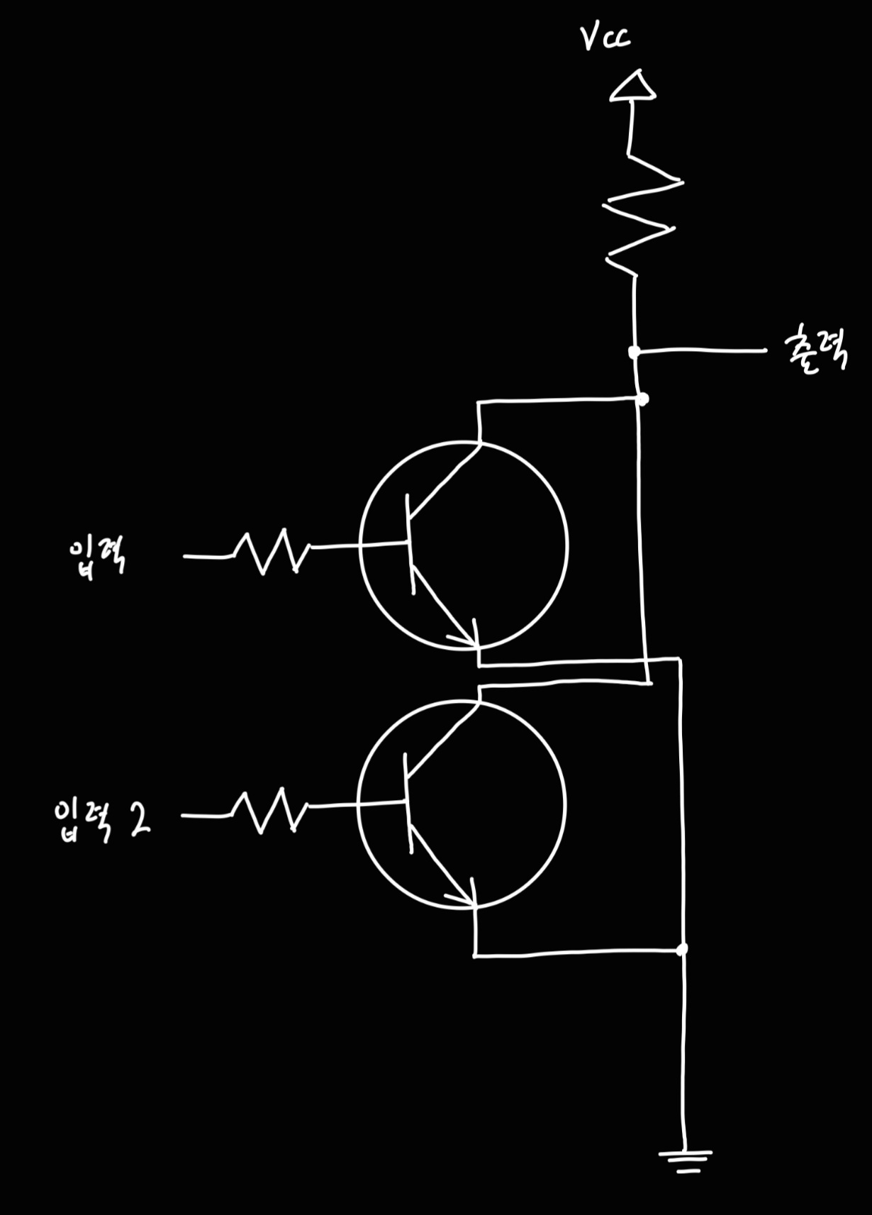
NOR 게이트를 Transistor Level로 나타낸 그림

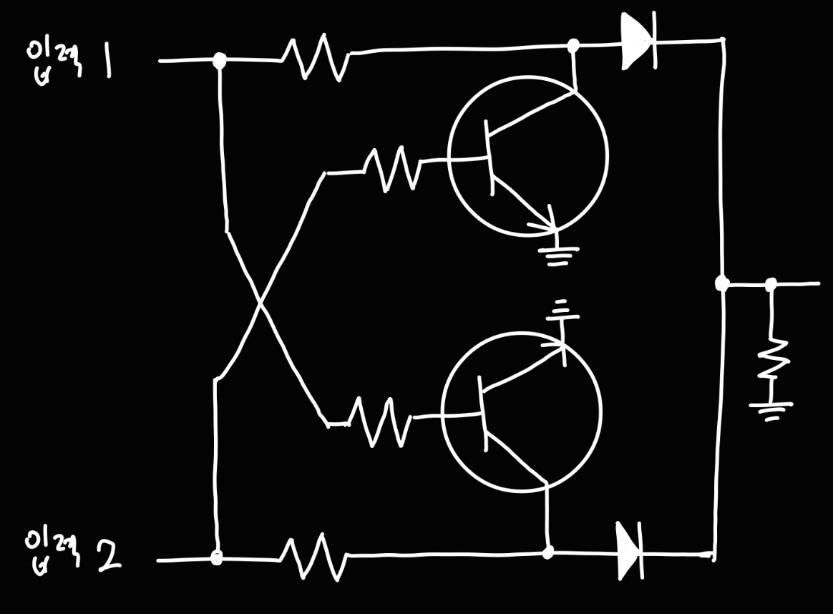
NAND 게이트를 Transistor Level로 나타낸 그림
2. NAND/NOR/XOR Logic의 특성에 조사하시오.
1) NAND 게이트
NAND 게이트는 AND 게이트의 출력에 NOT 게이트를 연결한 것과 동일한 기능을 수행한다. 두 개의 입력이 모두 1일 경우에만 0을 출력하고, 그 외의 모든 경우에는 1을 출력하는 특징을 가진다.
INPUT 1 | INPUT2 | OUTPUT
0 | 0 | 1
1 | 0 | 1
0 | 1 | 1
1 | 1 | 0

NAND 게이트의 가장 중요한 특징은, 해당 게이트의 범용성에서 찾아볼 수 있다. NAND 게이트만을 조합하여 AND, OR, NOT, XOR등 다른 모든 종류의 논리 게이트를 구현할 수 있다. 예를 들어, 두 입력에 같은 신호를 연결하면 NOT 게이트로 사용할 수 있고, NAND 게이트에 NOT 게이트를 붙이면 AND 게이트로 사용할 수 있고, 드 모르간의 법칙을 사용하여 각 입력을 NOT 게이트에 통과시킨 후 그 결과들을 다시 NAND 게이트에 입력하면 OR 게이트를 구현할 수 있다. 이러한 특성 덕분에 집적 회로 설계 시 생산 효율을 높일 수 있어 매우 널리 사용된다.

2) NOR 게이트
NOR 게이트는 OR 게이트의 출력에 NOT 게이트를 연결한 것과 동일한 기능을 수행한다. 두 개의 입력이 하나라도 1일 경우에는 0을 출력하고, 두 입력 모두 0인 경우 1을 출력하는 특징을 가진다.
INPUT 1 | INPUT2 | OUTPUT
0 | 0 | 1
1 | 0 | 0
0 | 1 | 0
1 | 1 | 0

NOR 게이트 또한, NAND 게이트와 마찬가지로, NOR 게이트만을 조합하여 AND, OR, NOT, XOR등 다른 모든 종류의 논리 게이트를 구현할 수 있다. 이러한 특성 덕분에 집적 회로 설계 시 생산 효율을 높일 수 있어 매우 널리 사용된다.

3) XOR 게이트
XOR 게이트는 두 개의 입력이 서로 다를 경우에만 1을 출력하고, 서로 같을 경우에는 0을 출력하는 독특한 성질을 지닌다. 배타적 논리합이라고도 불린다.
INPUT 1 | INPUT2 | OUTPUT
0 | 0 | 0
1 | 0 | 1
0 | 1 | 1
1 | 1 | 0

두 입력의 다름을 검출하는 데에 특화되어 있다는 특성 덕분에, 두 입력 값이 같은지 다른지를 비교하는 비교기, 데이터 전송 시의 오류를 검출하는 패리티 검사, 두 비트를 더하는 반가산기와 전가산기 등의 분야에 널리 사용된다.

3. 기본 논리게이트(AND/OR/NOT)와 변환 관계를 조사하시오.(NAND,NOR)
1) NAND 와 기본 논리게이트(AND/OR/NOT)의 변환관계
NOT 게이트와 NAND 게이트의 경우, NAND 게이트의 두 입력을 하나로 묶어서 신호를 입력하면 NOT 게이트와 동일하게 동작한다. 입력이 1, 1일 경우 출력은 0, 입력이 0, 0일 경우 출력이 1이므로 가능하다.
AND 게이트와 NAND 게이트의 경우, NAND의 출력은 AND 에 NOT 을 붙인 것이므로, NAND 게이트를 통해 만들어진 NOT 게이트를 NAND 게이트에 붙이는 것을 통해 AND 게이트를 구현할 수 있다.
OR 게이트와 NAND 게이트의 경우, 드 모르간의 법칙을 활용한다. 각 입력을 NAND 게이트로 만든 NOT 게이트로 처리한 후에, 그 두 결과를 NAND 게이트의 입력으로 사용하면 OR 게이트를 구현할 수 있다.

2) NOR 와 기본 논리게이트(AND/OR/NOT)의 변환관계
NOT 게이트와 NOR 게이트의 경우, NOR 게이트의 두 입력을 하나로 묶어서 신호를 입력하면 NOT 게이트와 동일하게 동작한다. 입력이 1, 1일 경우 출력은 0, 입력이 0, 0일 경우 출력이 1이므로 가능하다.
OR 게이트와 NOR 게이트의 경우, NOR의 출력은 OR 에 NOT 을 붙인 것이므로, NOR 게이트를 통해 만들어진 NOT 게이트를 NOR 게이트에 붙이는 것을 통해 OR 게이트를 구현할 수 있다.
AND 게이트와 NOR 게이트의 경우, 드 모르간의 법칙을 활용한다. 각 입력을 NOR 게이트로 만든 NOT 게이트로 처리한 후에, 그 두 결과를 NOR 게이트의 입력으로 사용하면 OR 게이트를 구현할 수 있다.

4. AND-OR-INVERT logic의 응용.
AND-OR-INVERT 로직이란, AND 연산을 먼저 수행한 후, 그 결과들을 모아 OR 연산을 하고 최정 결과를 INVERT(NOT) 연산하는 기능을 하나의 게이트로 합친 로직을 의미한다.
예를 들어, E = NOT ( (A AND B) OR ( C AND D) ) 라는 식을 구현한다고 할 때, 기존의 방식대로라면 2개의 AND 게이트, 1개의 OR 게이트, 1개의 NOT 게이트를 사용하여 회로를 구현해야한다. 하지만 AOI 게이트를 사용하면 이를 하나의 게이트로 구현할 수 있게 된다.
이는, 특정 부울 표현식을 더 적은 수의 트랜지스터로 더 빠르게 구현할 수 있게 해준다는 의미이므로, 회로의 효율을 높이고 성능을 최적화하는 데에 매우 중요한 역할을 할 수 있다. 또한 신호가 여러 게이트를 거치면서 발생하는 전파 지연을 크게 줄일 수 있으므로 회로의 전체적인 동작 속도 자체를 높이는 데에도 매우 유리하다. 따라서 CPU의 산술 논리 장치나 데이터 경로와 같이 속도가 중요한 회로에 널리 사용된다.
또한 반도체 칩의 면적을 줄이는 데에도 사용된다. 위의 예시처럼 4게의 게이트를 1개의 게이트로 합치는 AOI 로직을 사용하면, 필요한 총 트랜지스터의 개수를 줄일 수 있고, 이는 곧 반도체 칩의 면적과 크기를 줄여, 동일한 웨이퍼에서 더 많은 칩을 생산할 수 있게 해주므로, 비용 효용성을 크게 높여준다.

5. XOR의 logic의 구현방법.
XOR 게이트의 논리식은 C = AB’ + A’B 이다. 즉, A는 1이고 B는 0일 때 또는 A는 0이고 B는 1일 때, 출력 C가 1이 된다는 의미이다. 이 논리식을 회로로 그대로 옮기면, 다음과 같은 게이트가 필요하다.
- 입력 A와 B를 반전시켜 A’ 와 B’를 만드는 NOT 게이트 2개
- A와 B’를, A’와 B를 연결하는 AND 게이트 2개
- AB’ 와 A’B를 연결하는 OR 게이트 1개
총 5개의 이용하여 XOR 게이트를 구현할 수 있다.

이는 위에서 설명한 NAND 게이트로 구현하여 아래와 같이 회로를 최적화할 수 있다.
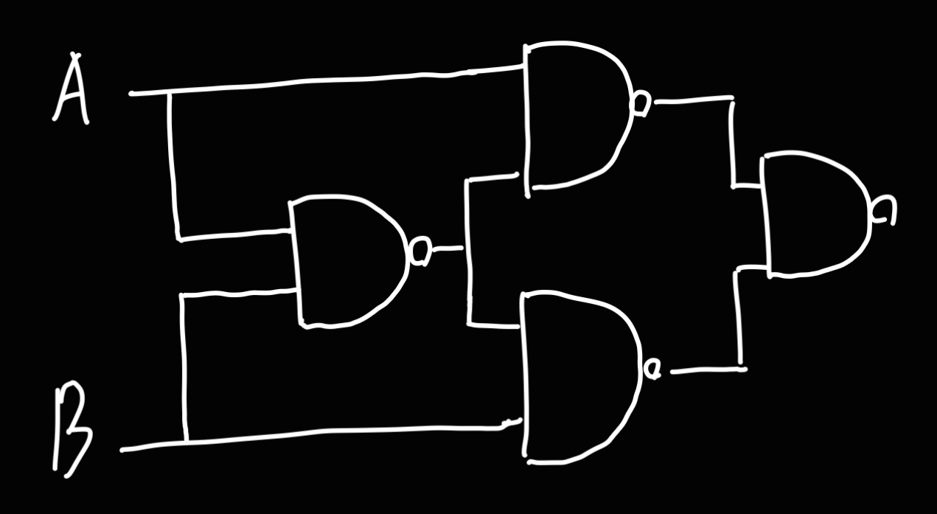
각 입력 A, B에 4가지 경우의 수를 모두 대입해보면, XOR 게이트와 같은 출력을 보이는 것을 확인할 수 있다.

6. 기타이론.
1) 조합 논리회로와 순차 논리회로
조합 논리회로는 기억 능력이 없는 회로를 이야기한다. 오로지 현재의 입력 값에 따라서 출력이 결정된다. 지금까지 보고서에서 다룬 AND, OR, NOT, NAND, NOR, XOR 게이트와, 이를 이용한 비교기, 가산기 등이 모두 이에 속한다.
순차 논리회로는 기억 능력이 있는 회로로, 현재 입력 값 뿐만이 아니라, 회로의 이전 상태에 의해서도 결정된다. 내부에 정보를 저장할 수 있는 ‘메모리 소자’를 포함하고 있다. 순차 논리회로의 가장 기본이 되는 부품은 S-R 래치이다. 이는 NAND 게이트 (혹은 NOR 게이트) 2개 만으로 만들 수 있는 가장 단순한 1비트 메모리이다.
2개의 NAND 게이트를 사용하여, 한 게이트의 출력을 다른 게이트의 입력으로 서로 엇갈리게 연결한 피드백 구조를 가진다. 이 피드백 구조는 현재의 상태를 계속해서 유지시켜 주는 ‘기억’을 위한 핵심 역할을 한다.
S-R Latch의 회로는 다음과 같다.
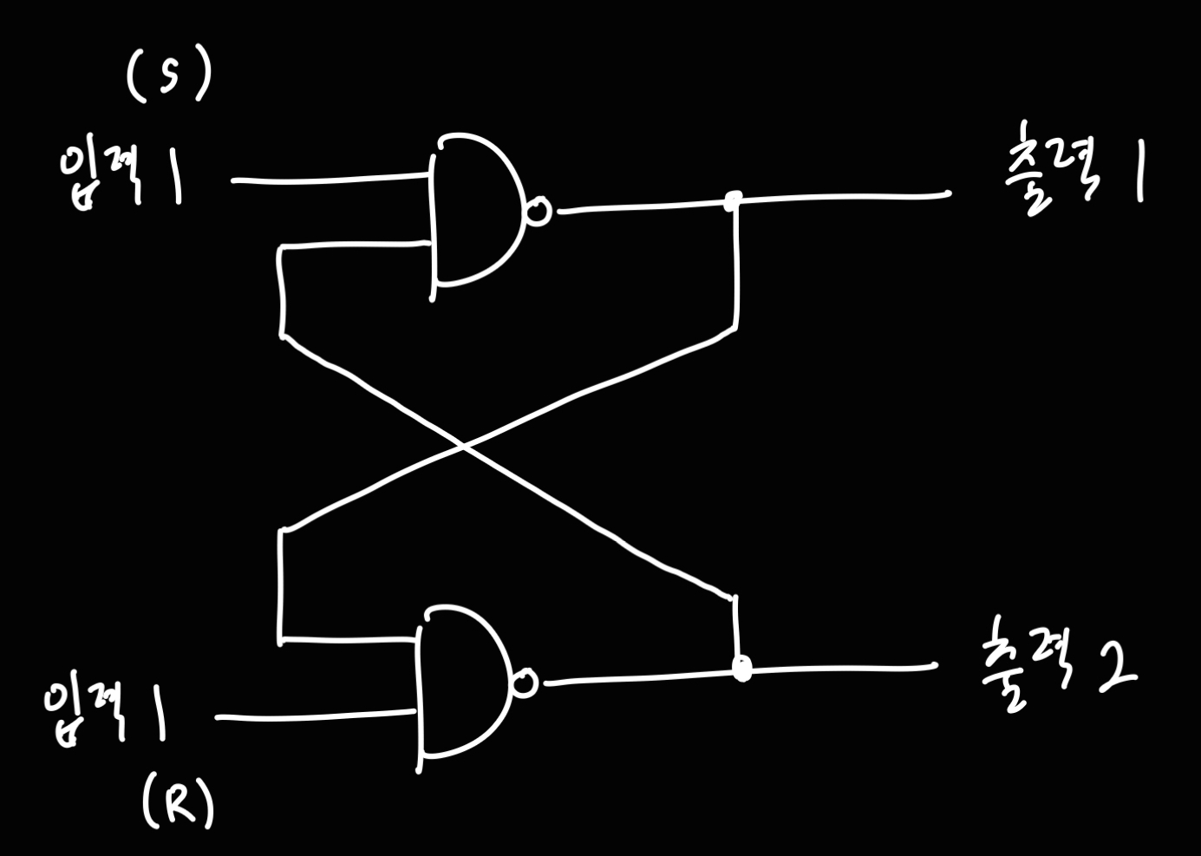
S=0, R=1 일 때에는 이전에 출력 1이 기억하던 값이 무엇이던지 간에, 출력 1이 강제로 1이 되어 1을 기억시키고,
S=1, R=0 일 때에는 이전에 출력 1이 기억하던 값이 무엇이던지 간에, 출력 1이 강제로 0이 되어 0을 기억시킨다.
S=1, R=1 일 때에는 회로가 이전의 출력 1의 값을 그대로 유지시킨다.
위와 같이, NAND 게이트 2개를 응용하여, 1비트만큼의 데이터를 저장할 수 있는 회로를 구성할 수 있다. 이는 NOR 게이트를 이용해서도 만들어질 수 있다. 다만 NOR 게이트 2개를 이용해서 S-R Latch 를 구성하는 경우, S=0, R=0인 경우에 이전의 출력 1의 값을 그대로 유지시키게 된다. S=0, R=1인 경우와 S=1, R=0인 경우는 NAND 와 NOR를 사용하는 경우 둘 다 같은 결과를 가진다.

